**ДНІПРОВСЬКИЙ НАЦІОНАЛЬНИЙ УНІВЕРСИТЕТ ІМЕНІ ОЛЕСЯ ГОНЧАРА**

Факультет прикладної математики

Кафедра обчислювальної математики та математичної кібернетики

ЗВІТ

про виконання лабораторних робіт №1, 2

з дисципліни «Спеціальні задачі дискретної оптимізації»

Виконав:

студент групи ПА-18-1

Щербак Роман

Викладач:

канд. фіз.-мат. наук, доцент

В. А. Турчина

Дніпро

2022

1. **Постановка задачі**
2. Створити програму побудови впорядкувань $\overline{S}$ та $\underline{S}$ для орієнтованого графу;
3. Створити програму побудови впорядкування ширини $h$ для дерева.
4. **Опис розв’язку**

Створено програму мовою Python, що дозволяє вибирати бажану операцію та генерує відповідні вхідні дані. У випадку роботи з графом просить ввести кількість вершин графу, виводить утворений граф на екран, показує утворені зв’язки та результати побудови впорядкувань $\overline{S}$ та $\underline{S}$. Якщо робота відбувається з деревом, просить ввести кількість рівнів дерева, кількість максимальних дочірніх вершин та ширину впорядкування $h$.

1. **Код програми мовою Python**

* Модуль main.py

import choosing_ordering as co

operation_chosen = 1

while operation_chosen == 1 or operation_chosen == 2:

operation_chosen = int(input("Оберіть задачу (1 – побудова упорядкувань для графу, 2 – побудова впорядкування для дерева): "))

if operation_chosen == 1:

print()

quantity = int(input("Введіть кількість вершин графу: "))

print()

s_upper, s_lower = co.graph_ordering(quantity)

print("Упорядкування S верхнє:")

print(s_upper)

print()

print("Упорядкування S нижнє:")

print(s_lower)

print()

if operation_chosen == 2:

levels = int(input("Введіть кількість рівнів дерева: "))

max_child_vert = int(input("Введіть максимальну кількість дочірніх вершин: "))

h = int(input("Введіть ширину впорядкування: "))

print()

tree_order = co.tree_ordering(levels, h, max_child_vert)

print(f"Упорядкування дерева ширини {h}:")

print(tree_order)

print()

print("Дякуємо за роботу")

* Модуль choosing_ordering

import graph as g

import S_algorithms as s

import tree as t

import tree_order_algorithm as tro

def graph_ordering(num_vert):

vert_arr, connections = g.build_graph(num_vert)

g.show_graph(connections)

s_upper_res = s.s_upper(vert_arr)

s_lower_res = s.s_lower(vert_arr)

return s_upper_res, s_lower_res

def tree_ordering(num_levels, width, num_child_vert):

tree_created = t.build_tree(num_levels, num_child_vert)

tree_order_res = tro.tree_order(tree_created, width)

return tree_order_res

* Модуль vertex_class

class Vertex:

index = 0

def __init__(self, i, arr_out, arr_in):

self.index = i

self.connected_out = arr_out

self.connected_in = arr_in

self.connected_out_copy = arr_out

self.connected_in_copy = arr_in

def __repr__(self):

return f"{self.index}"

def connect_vertex(self, vert):

self.connected_out.append(vert)

vert.connected_in.append(self)

def get_connections_out(self):

return self.connected_out

def get_connections_in(self):

return self.connected_in

def count_connections_in_arr(self, vert_arr):

connections_arr = self.get_connections_in()

return self.count_connections(connections_arr, vert_arr)

def count_connections_out_arr(self, vert_arr):

connections_arr = self.get_connections_out()

return self.count_connections(connections_arr, vert_arr)

def count_connections(self, conn_arr, vert_arr):

count = 0

for v in conn_arr:

if type(vert_arr[0]) == Vertex:

if v in vert_arr:

count += 1

else:

i = 0

while i < len(vert_arr):

if v in vert_arr[i]:

count += 1

i += 1

return count

def get_index(self):

return self.index

def check_already_connected(self, vert):

if vert in self.get_connections_out():

return True

else:

return False

def check_backward_connection(self, vert):

if vert in self.get_connections_in():

return True

else:

return False

def add_mark(self, num):

self.mark = num

def check_mark_exists(self):

try:

return True

except AttributeError:

return False

def __lt__(self, other):

return (self.index < other.index)

* Модуль graph

import random as r

import vertex_class as vc

import networkx as nx

import matplotlib.pyplot as plt

def build_graph(quant):

vert_arr = []

i = 1

while i <= quant:

vert_arr.append(vc.Vertex(i, [], []))

i += 1

i = 0

while i < quant:

connected_vertices = r.sample(vert_arr, 2)

if not(connected_vertices[0].check_already_connected(connected_vertices[1])) and not(connected_vertices[0].check_backward_connection(connected_vertices[1])):

connected_vertices[0].connect_vertex(connected_vertices[1])

i += 1

for v in vert_arr:

if len(v.get_connections_in()) == 0 and len(v.get_connections_out()) == 0:

num = r.randint(0, 1)

v_1 = r.sample(vert_arr, 1)[0]

while v_1.get_index() == v.get_index():

v_1 = r.sample(vert_arr, 1)[0]

if num == 0:

v.connect_vertex(v_1)

else:

v_1.connect_vertex(v)

connections = []

for v in vert_arr:

connected_arr = v.get_connections_out()

if len(connected_arr) > 0:

for t in connected_arr:

connections.append((v, t))

print("Зв'язки між вершинами: ")

print(connections)

print()

return vert_arr, connections

def show_graph(connections):

G = nx.DiGraph()

G.add_edges_from(connections)

pos = nx.spring_layout(G)

nx.draw_networkx_nodes(G, pos, cmap=plt.get_cmap('jet'), node_size = 250)

nx.draw_networkx_labels(G, pos)

nx.draw_networkx_edges(G, pos, arrows = True)

plt.show()

* Модуль S_algorithms

def s_upper(vert_arr):

res_arr = []

vert_arr_copy = vert_arr.copy()

res_arr = build_s_upper(vert_arr_copy, res_arr)

return res_arr

def build_s_upper(vert_arr_copy, res_arr):

temp_arr = []

for v in vert_arr_copy:

if v.count_connections_out_arr(vert_arr_copy) == 0:

temp_arr.append(v)

for v in temp_arr:

vert_arr_copy.remove(v)

res_arr.insert(0, temp_arr)

if len(vert_arr_copy) == 0:

return res_arr

else:

res_arr = build_s_upper(vert_arr_copy, res_arr)

return res_arr

def s_lower(vert_arr):

res_arr = []

vert_arr_copy = vert_arr.copy()

res_arr = build_s_lower(vert_arr_copy, res_arr)

return res_arr

def build_s_lower(vert_arr_copy, res_arr):

temp_arr = []

for v in vert_arr_copy:

if v.count_connections_in_arr(vert_arr_copy) == 0:

temp_arr.append(v)

for v in temp_arr:

vert_arr_copy.remove(v)

res_arr.append(temp_arr)

if len(vert_arr_copy) == 0:

return res_arr

else:

res_arr = build_s_lower(vert_arr_copy, res_arr)

return res_arr

* Модуль tree

import random as r

import vertex_class as vc

import treelib as tl

def build_tree(levels, num_child_vert):

vert_arr = []

root_vertex = vc.Vertex(1, [], [])

vert_arr.append([root_vertex])

tree = tl.Tree()

tree.create_node(root_vertex, root_vertex)

created_vertices = 1

i = 0

while i < levels-1:

vert_arr_temp = []

while len(vert_arr_temp) == 0:

vert_arr_temp, created_vertices, tree = create_level(created_vertices, vert_arr[i], tree, num_child_vert)

vert_arr.append(vert_arr_temp)

i += 1

tree.show()

return vert_arr

def create_level(vert_count, vertices_prev_level, tree, num_child_vert):

i = 0

vert_arr_temp = []

while i < len(vertices_prev_level):

new_vertices = r.randint(0, num_child_vert)

j = 0

while j < new_vertices:

new_vert = vc.Vertex(vert_count+j+1, [], [])

vert_arr_temp.append(new_vert)

vertices_prev_level[i].connect_vertex(new_vert)

tree.create_node(new_vert, new_vert, parent = vertices_prev_level[i])

j += 1

vert_count += new_vertices

i += 1

return vert_arr_temp, vert_count, tree

* Модуль tree_order_algorithm

import copy as c

def tree_order(tree, h):

tree_for_ordering = c.deepcopy(tree)

res_arr = build_ordering(tree_for_ordering, h, [])

return res_arr

def build_ordering(tree, h, res_arr):

temp_arr = []

tree_len = 0

for t in tree:

for v in t:

if v.count_connections_in_arr(tree) == 0:

temp_arr.append(v)

tree_len += 1

while len(temp_arr) > h:

temp_arr.remove(temp_arr[0])

for v in temp_arr:

for t in tree:

if v in t:

t.remove(v)

if len(temp_arr) != 0:

res_arr.append(temp_arr[::-1])

if tree_len == 0:

return res_arr

else:

res_arr = build_ordering(tree, h, res_arr)

return res_arr

1. **Скриншоти роботи програми**

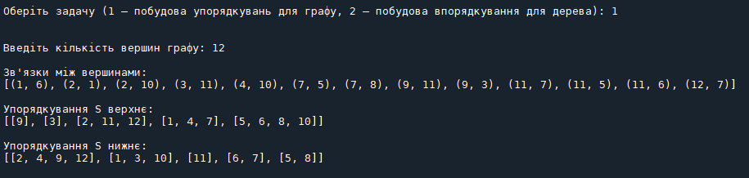

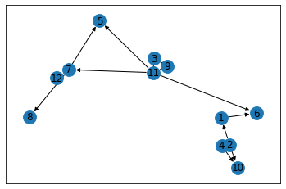

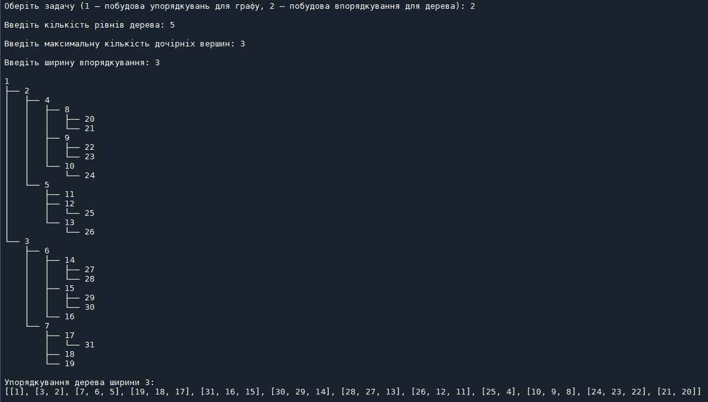

1. **Висновок**

Було створено та протестовано програмою мовою Python, що будує впорядкування графу $\overline{S}$ та $\underline{S}$ та впорядкування дерева ширини h.